KHUNG MA TRẬN
TT | Chủ đề | Nội dung/Đơn vị kiến thức | Mức độ đánh giá |  |  |  |  |  |  |  | Tổng % điểm
TT | Chủ đề | Nội dung/Đơn vị kiến thức | Nhận biết |  | Thông hiểu |  | Vận dụng |  | Vận dụng cao |  | Tổng % điểm
TT | Chủ đề | Nội dung/Đơn vị kiến thức | TNKQ | TL | TNKQ | TL | TNKQ | TL | TNKQ | TL | Tổng % điểm
1 | Số tự nhiên | Số tự nhiên và tập hợp các số tự nhiên. Thứ tự trong tập hợp các số tự nhiên | 2  0,5 đ |  |  | 1  1,0 đ |  |  |  |  | 3  15%
1 | Số tự nhiên | Các phép tính với số tự nhiên. Phép tính luỹ thừa với số mũ tự nhiên. | 2  0,5 đ |  |  |  |  | 2  2,0 đ |  |  | 4  25%
1 | Số tự nhiên | Tính chia hết trong tập hợp các số tự nhiên. Số nguyên tố | 6  1,5 đ |  |  |  |  | 1  1,0 đ |  |  | 7  25%
2 | Các hình phẳng trong thực tiễn | Tam giác đều, hình vuông, lục giác đều | 2  0,5 đ |  |  | 1  1,0 đ |  |  |  |  | 3  15%
2 | Các hình phẳng trong thực tiễn | Hình chữ nhật, hình thoi. |  |  |  | 1  1,0 đ |  |  |  | 1  1,0 đ | 2  20%
Tổng |  |  | 12  3,0 đ |  |  | 3  3,0 đ |  | 3  3,0 đ |  | 1  1,0 đ | 19  10,0 đ
Tỉ lệ % |  |  | 30% |  | 30% |  | 30% |  | 10% |  | 100%
Tỉ lệ chung |  |  | 60% |  |  |  | 40% |  |  |  | 100%

BẢN ĐẶC TẢ MA TRẬN
TT | Chương/Chủ đề |  | Mức độ đánh giá |  | Số câu hỏi theo mức độ nhận thức
TT |  |  | Mức độ đánh giá | Nhận biết | Thông hiểu | Vận dụng | Vận dụng cao
SỐ VÀ ĐẠI SỐ
1 | Số tự nhiên | Số tự nhiên và tập hợp các số tự nhiên. Thứ tự trong tập hợp các số tự nhiên | Nhận biết:  – Nhận biết được tập hợp các số tự nhiên. | 2 (TN)
1 | Số tự nhiên |  | Thông hiểu:  – Biểu diễn được số tự nhiên trong hệ thập phân.  – Biểu diễn được các số tự nhiên từ 1 đến 30 bằng cách sử dụng các chữ số La Mã. |  | 1 (TL)
1 | Số tự nhiên | Các phép tính với số tự nhiên. Phép tính luỹ thừa với số mũ tự nhiên | Nhận biết:  – Nhận biết được thứ tự thực hiện các phép tính. | 2 (TN)
1 | Số tự nhiên |  | Vận dụng:  – Thực hiện được các phép tính: cộng, trừ, nhân, chia trong tập hợp số tự nhiên.  – Vận dụng được các tính chất giao hoán, kết hợp, phân phối của phép nhân đối với phép cộng trong tính toán.  – Thực hiện được phép tính luỹ thừa với số mũ tự nhiên; thực hiện được các phép nhân và phép chia hai luỹ thừa cùng cơ số với số mũ tự nhiên.  – Vận dụng được các tính chất của phép tính (kể cả phép tính luỹ thừa với số mũ tự nhiên) để tính nhẩm, tính nhanh một cách hợp lí.  – Giải quyết được những vấn đề thực tiễn (đơn giản, quen thuộc) gắn với thực hiện các phép tính (ví dụ: tính tiền mua sắm, tính lượng hàng mua được từ số tiền đã có, ...). |  |  | 2 (TL)
Vận dụng cao:
– Giải quyết được những vấn đề thực tiễn (phức hợp, không quen thuộc) gắn với thực hiện các phép tính.
 |  | Tính chia hết trong tập hợp các số tự nhiên. Số nguyên tố. | Nhận biết :  – Nhận biết được quan hệ chia hết, khái niệm ước và bội.  – Nhận biết được khái niệm số nguyên tố, hợp số.  – Nhận biết được phép chia có dư, định lí về phép chia có dư. | 6 (TN)
 |  | Tính chia hết trong tập hợp các số tự nhiên. Số nguyên tố. | Vận dụng:  – Vận dụng được dấu hiệu chia hết cho 2, 5, 9, 3 để xác định một số đã cho có chia hết cho 2, 5, 9, 3 hay không.  – Vận dụng được kiến thức số học vào giải quyết những vấn đề thực tiễn (đơn giản, quen thuộc) (ví dụ: tính toán tiền hay lượng hàng hoá khi mua sắm, xác định số đồ vật cần thiết để sắp xếp chúng theo những quy tắc cho trước,...). |  |  | 1 (TL)
HÌNH HỌC VÀ ĐO LƯỜNG
HÌNH HỌC TRỰC QUAN
2 | Các hình phẳng trong thực tiễn | Tam giác đều, hình vuông, lục giác đều | Nhận biết:  – Nhận dạng được tam giác đều, hình vuông, lục giác đều. | 2 (TN)
2 | Các hình phẳng trong thực tiễn | Tam giác đều, hình vuông, lục giác đều | Thông hiểu:  – Mô tả được một số yếu tố cơ bản (cạnh, góc, đường chéo) của: tam giác đều (ví dụ: ba cạnh bằng nhau, ba góc bằng nhau); hình vuông (ví dụ: bốn cạnh bằng nhau, mỗi góc là góc vuông, hai đường chéo bằng nhau); lục giác đều (ví dụ: sáu cạnh bằng nhau, sáu góc bằng nhau, ba đường chéo chính bằng nhau). |  | 1 (TL)
2 | Các hình phẳng trong thực tiễn | Hình chữ nhật, hình thoi. | Thông hiểu:  – Mô tả được một số yếu tố cơ bản (cạnh, góc, đường chéo) của hình chữ nhật, hình thoi. |  | 1 (TL)
2 | Các hình phẳng trong thực tiễn | Hình chữ nhật, hình thoi. | Vận dụng cao:  – Giải quyết được một số vấn đề thực tiễn (phức hợp, không quen thuộc) gắn với việc tính chu vi và diện tích của các hình đặc biệt nói trên. |  |  |  | 1 (TL)

MÔN: TOÁN
Thời gian làm bài: 90 phút
(Không kể thời gian giao đề)

I. TRẮC NGHIỆM (3,0 điểm)
Em hãy chọn câu trả lời đúng và ghi vào bài làm.

Câu 1. Biết là tập hợp số tự nhiên. Cách viết đúng là
A. | B. | C. | D.

Câu 2. Phần tử thuộc tập hợp là
A. | B. | C. | D.

Câu 3. Kết quả của phép tính bằng
A. | B. | C. | D.

Câu 4. Biểu thức sử dụng đúng thứ tự các dấu ngoặc là
A. | C.
B. | D.

Câu 5. Trong các khẳng định sau, khẳng định nào đúng
A. | B. | C. | D.

Câu 6. Trong các số: 2; 3; 16; 18, bội của số 6 là số
A. 2 | B. 3 | C. 16 | D. 18
Câu 7. Ghép mỗi ý ở cột A với một ý ở cột B để được khẳng định đúng và ghi vào bài làm (Ví dụ: 1 – c; 2 – b)
A | B
- Số 3 là | - 12 : 4
- Số 20 là
Thương và số dư trong phép chia cho là: | - 15 : 7
- 8 là dư trong phép chia | - số nguyên tố
 | - hợp số

Câu 8. Trong các hình sau, hình nào có hình ảnh là tam giác đều?
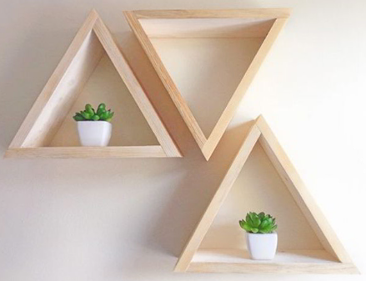  (Hình 1) | 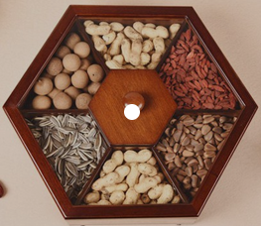  (Hình 2) | 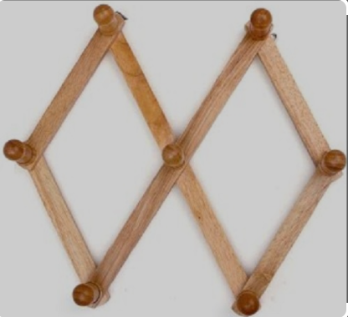  (Hình 3) | 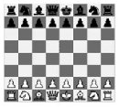  (Hình 4)

A. Hình 1 | B. Hình 2 | C. Hình 3 | D. Hình 4

Câu 9. Có bao nhiêu hình lục giác đều trong bức tranh sau?
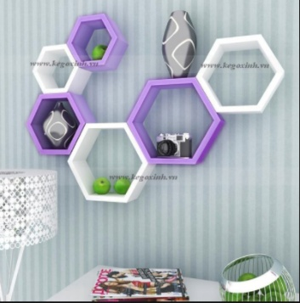
A. 8 | B. 7 | C. 6 | D. 5

II. TỰ LUẬN (7,0 điểm)
Bài 1 (1 điểm). Em hãy

a) Viết lại số La Mã về số tự nhiên.
b) Viết số tự nhiên nhỏ nhất có ba chữ số.
Bài 2 (2 điểm). Thực hiện phép tính (tính hợp lí nếu có thể)
a) b) 75.68 + 75.54 – 75.22
Bài 3 (1 điểm). Để chuẩn bị cho hội khỏe Phù Đổng, thầy huấn luyện viên của trường muốn chia đội tuyển thành các nhóm để tập thì thấy rằng nếu chia hai người một nhóm hay ba người một nhóm thì vừa đủ còn nếu chia năm người một nhóm thì lại thừa ra một người. Em hãy hộ thầy huấn luyện viên tính xem đội tuyển có bao nhiêu người. Biết rằng số vận động viên của đội tuyển có từ 30 đến 40 người.
Bài 4 (2 điểm).
a) Cho hình vuông ABCD có độ dài cạnh AB = 8 cm. Vậy độ dài cạnh CD bằng bao nhiêu?
b) Em hãy nêu các nhận xét về các cạnh của hình chữ nhật EFGH.
Bài 5 (1 điểm). Năm 2017 gạo ST 24 của Sóc Trăng - Việt Nam đã được vinh danh trong “top 3 gạo ngon nhất thế giới”. Bác Hai trồng giống lúa ST 24 đó trên một thửa ruộng hình chữ nhật có chiều dài bằng 42 m và chiều rộng bằng 25 m. Biết cứ 1 mét vuông thu hoạch được 1 kg thóc và mỗi kg thóc bác bán được 8 500 đồng. Hỏi khi bán cả thửa ruộng bác Hai thu được bao nhiêu tiền?
--- Hết ---

MÔN: TOÁN

I. TRẮC NGHIỆM. (3,0 điểm) Mỗi câu đúng được 0,25 điểm
Câu
Đáp án | B | A | B | A | C | D | 1-d | 2-f | 3-b | 4-c | A | C
II. TỰ LUẬN. (7,0 điểm)
BÀI | ĐÁP ÁN | ĐIỂM
1  (1 đ) | a) Viết lại số La Mã về số tự nhiên.  Ta có: XXVII = 27 | 0,5
1  (1 đ) | b) Viết số tự nhiên nhỏ nhất có ba chữ số.  Số tự nhiên nhỏ nhất có ba chữ số là: 100 | 0,5
2  (2 đ) | Bài 2 (2 điểm). Thực hiện phép tính (tính hợp lí nếu có thể)  a) | 0,25  0,25  0,25  0,25
2  (2 đ) | b) 75.68 + 75.54 – 75.22  = 75(68 + 54 – 22)  = 75.100  = 7500 | 0,5  0,25  0,25
3  (1 đ) | Vì khi chia hai người một nhóm vừa đủ nên số vận động viên chia hết cho 2.  Đội tuyển có từ 30 đến 40 người, từ số 30 đến số 40 có các chia hết cho 2 là: 30; 32; 34; 36; 38; 40  Do đó số vận động viên của đội có thể là 30; 32; 34; 36; 38 hoặc 40 người.  Khi chia ba người một nhóm cũng vừa đủ nên số vận động viên là số cũng chia hết cho 3.  Trong các số 30; 32; 34; 36; 38 số chia hết cho 3 là 30; 36. Vậy số vận động viên có thể là 30 hoặc 36 người.  Mà khi chia năm người một nhóm thì thừa 1 người nên số vận động viên là số chia cho 5 dư 1.  Trong các số 30; 36, số chia cho 5 dự 1 là số 36  Vậy số vận động viên của đội tuyển là 36 người. | 0,25  0,25  0,25  0,25
4  (2 đ) | a) Vì ABCD là hình vuông nên AB = CD  mà AB = 8 cm  nên CD = 8 cm. | 0,5  0,25  0,25
4  (2 đ) | b) Hình chữ nhật EFGH có các nhận xét về cạnh sau:  - Hai cạnh đối bằng nhau: EF = GH; EH = FG  - Hai cạnh đối EF và GH; EH và FG song song với nhau. | 0,5  0,5
5  (1 đ) | Vì mảnh ruộng có dạng hình chữ nhật nên diện tích của thửa ruộng là: 42 . 25 = 1050 (m²)  Vì cứ 1 mét vuông thu hoạch được 1 kg thóc nên số kg thóc thu hoạch được là: 1050 . 1 = 1050 (kg)  Vì mỗi kg thóc bán được 8 500 đồng nên số tiền bác Hai thu được là: 8 500 . 1050 = 8 925 000 (đồng).  Vậy khi bán cả thửa ruộng bác Hai thu được 8 925 000 (đồng). | 0,25  0,25  0,25  0,25

